Міністерство освіти і науки України

Національний університет «Львівська політехніка»

Лабораторна роботи №8

з дисципліни «Спеціалізовані мови програмування»

на тему

«Візуалізація та обробка даних за допомогою спеціалізованих бібліотек Python»

Виконав:

Костюк В. О.

Перевірив:

Щербак С. С.

Львів 2024

**Мета:** Розробка додатка для візуалізації CSV-наборів даних за допомогою Matplotlib та базових принципів ООП (наслідування, інкапсуляція, поліморфізм)

**План роботи**

Завдання 1: Вибір CSV-набору даних

Оберіть CSV-набір даних, який ви хочете візуалізувати. Переконайтеся, що він містить відповідні дані для створення змістовних візуалізацій.

Завдання 2: Завантаження даних з CSV

Напишіть код для завантаження даних з CSV-файлу в ваш додаток Python. Використовуйте бібліотеки, такі як Pandas, для спрощення обробки даних.

Завдання 3: Дослідження даних

Визначте екстремальні значення по стовцям

Завдання 4: Вибір типів візуалізацій

Визначте, які типи візуалізацій підходять для представлення вибраних наборів даних. Зазвичай це може бути лінійні графіки, стовпчикові діаграми, діаграми розсіювання, гістограми та секторні діаграми.

Завдання 5: Підготовка даних

Попередньо обробіть набір даних за необхідністю для візуалізації. Це може включати виправлення даних, фільтрацію, агрегацію або трансформацію.

Завдання 6: Базова візуалізація

Створіть базову візуалізацію набору даних, щоб переконатися, що ви можете відображати дані правильно за допомогою Matplotlib. Розпочніть з простої діаграми для візуалізації однієї змінної.

Завдання 7: Розширені візуалізації

Реалізуйте більш складні візуалізації, виходячи з характеристик набору. Поекспериментуйте з різними функціями Matplotlib та налаштуваннями.

Завдання 8: Декілька піддіаграм

Навчіться створювати кілька піддіаграм в межах одного малюнка для відображення декількох візуалізацій поруч для кращого порівняння.

Завдання 9: Експорт і обмін

Реалізуйте функціональність для експорту візуалізацій як зображень (наприклад, PNG, SVG) або інтерактивних веб-додатків (наприклад, HTML)

**Реалізація:**

**Папка visualizers, файл bar_chart.py:**

import matplotlib.pyplot as plt

from .base_visualizer import BaseVisualizer

from lab8.export_manager import ExportManager

class BarChartVisualizer(BaseVisualizer):

    def __init__(self, data, x_col, y_col):

        super().__init__(data)

        self.x_col = x_col

        self.y_col = y_col

    def plot(self):

        plt.bar(self.data[self.x_col], self.data[self.y_col], label=f"{self.x_col} vs {self.y_col}")

        plt.xlabel(self.x_col)

        plt.ylabel(self.y_col)

        plt.title("Bar Chart")

        plt.legend()

        ExportManager.save_plot_as_image("bar_chart.png")

        plt.show()

**Папка visualizers, файл base_visualizer.py:**

import matplotlib.pyplot as plt

class BaseVisualizer:

    def __init__(self, data):

        self.data = data

    def plot(self):

        raise NotImplementedError("Subclasses should implement this method")

**Папка visualizers, файл line_chart.py:**import matplotlib.pyplot as plt

from .base_visualizer import BaseVisualizer

from lab8.export_manager import ExportManager

class LineChartVisualizer(BaseVisualizer):

    def __init__(self, data, x_col, y_col):

        super().__init__(data)

        self.x_col = x_col

        self.y_col = y_col

    def plot(self):

        plt.plot(self.data[self.x_col], self.data[self.y_col], label=f"{self.x_col} vs {self.y_col}")

        plt.xlabel(self.x_col)

        plt.ylabel(self.y_col)

        plt.title("Line Chart")

        plt.legend()

        ExportManager.save_plot_as_image("line_chart.png")

        plt.show()

**Папка visualizers, файл multi_plot.py:**

import matplotlib.pyplot as plt

from .base_visualizer import BaseVisualizer

from lab8.export_manager import ExportManager

class MultiPlotVisualizer(BaseVisualizer):

    def __init__(self, data):

        super().__init__(data)

    def plot_multiple(self, x_col, y_cols):

        fig, axs = plt.subplots(len(y_cols), 1, figsize=(8, 6))

        for i, y_col in enumerate(y_cols):

            axs[i].plot(self.data[x_col], self.data[y_col])

            axs[i].set_title(f"{x_col} vs {y_col}")

            axs[i].set_xlabel(x_col)

            axs[i].set_ylabel(y_col)

        fig.tight_layout()

        ExportManager.save_plot_as_image("multi_plot.png")

        plt.show()

**Файл data_loader.py:**

import pandas as pd

class DataLoader:

    def __init__(self, file_path):

        self._file_path = file_path

        self.data = None

    def load_data(self):

        self.data = pd.read_csv(self._file_path)

        print("Data loaded successfully.")

        return self.data

    def get_extremes(self):

        # Визначення екстремальних значень для всіх числових стовпців

        return self.data.describe()

**Файл export_manager.py:**

i import os

import matplotlib.pyplot as plt

class ExportManager:

    @staticmethod

    def save_plot_as_image(filename):

        # Define the directory to save images

        output_dir = "output_images"

        os.makedirs(output_dir, exist_ok=True)  # Create folder if it doesn't exist

        # Full path for the image file

        filepath = os.path.join(output_dir, filename)

        # Save the plot to the specified directory

        plt.savefig(filepath)

        print(f"Saved plot as {filepath}")

**Файл main.py:**

from lab8.data_loader import DataLoader

from lab8.visualizers.line_chart import LineChartVisualizer

from lab8.visualizers.bar_chart import BarChartVisualizer

from lab8.visualizers.multi_plot import MultiPlotVisualizer

def main():

        # Load data

    data_loader = DataLoader("lab8/data.csv")

    data = data_loader.load_data()

    # Display data extremes

    print("Data extremes:\n", data_loader.get_extremes())

    # Plot line chart

    line_chart = LineChartVisualizer(data, x_col="Date", y_col="Value")

    line_chart.plot()

    # Plot bar chart

    bar_chart = BarChartVisualizer(data, x_col="Category", y_col="Date")

    bar_chart.plot()

    # Plot multi-plot

    multi_plot = MultiPlotVisualizer(data)

    multi_plot.plot_multiple(x_col="Date", y_cols=["Value", "Category"])

if __name__ == "__main__":

    main ()

**Файл data.csv:**

Date,Value,Category

2024-11-01,15,A

2024-11-02,16,A

2024-11-03,15,B

2024-11-04,14,B

2024-11-05,13,C

2024-11-06,14,C

2024-11-07,13,A

2024-11-09,11,A

**Результат виконання:**

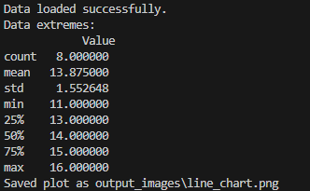

**Діаграми:**

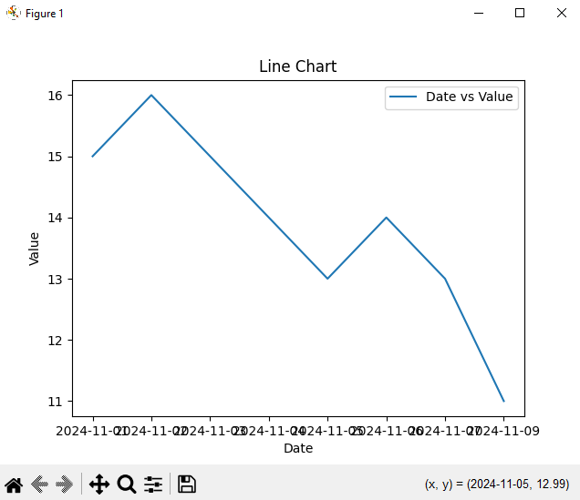

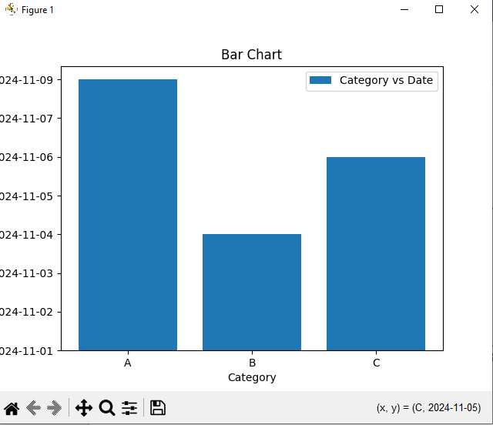

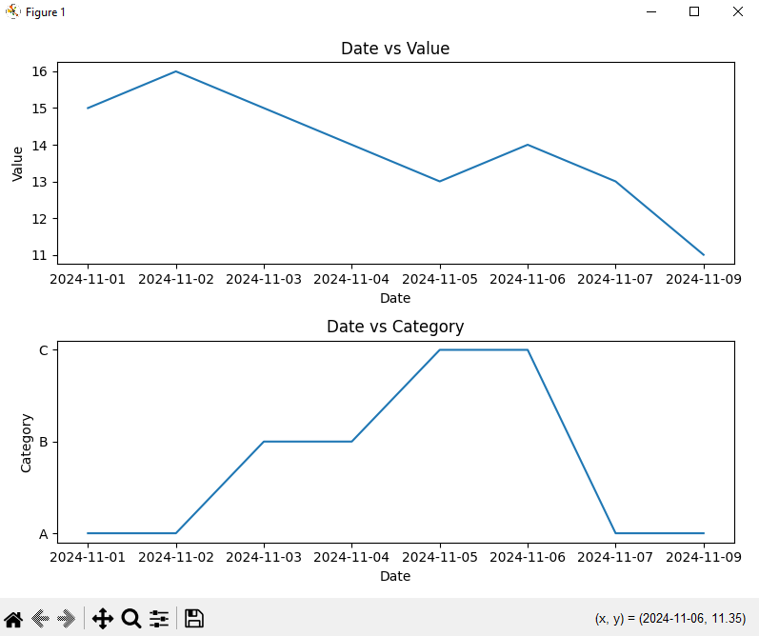

**Висновок:** на цій лабораторній роботі я створив багатофункціональний додаток для візуалізації CSV-наборів даних за допомогою Matplotlib